# 算法实验4实验报告

一、单源最短路径

1、问题描述：

从昆明LTE网络中，选取部分基站，计算基站间的距离，在部分基站间引入边，得到22个基站顶点组成的图，42个基站顶点组成的图。

* 对22个基站顶点组成的图，以基站567443为源点
  + 计算567443到其它各点的单源最短路径；
  + 计算567443到33109的最短路径
* 对42个基站顶点组成的图，以基站565845为源点
  + 计算565845到其它各点的单源最短路径
  + 计算565845到565667的最短路径

2、算法实现思路：

设置集合S={i}⊆V，记录已经得到最短路径的顶点i（已经求出v至i的最短路径），对图G(V, E)中某一个顶点u∈V，将从源v到u且中间只经过S中的顶点的路径称为从源点v到u的特殊路径，用数组dist记录v到图中各点u的特殊路径长度，记为dist[u]。采用贪心选择策略，从V-S中挑选具有最小dist[uk]的顶点uk，将uk加入S，S={uk}∪S，当S=V时，获得源点v至图中全部其它n-1个顶点的最短路径，算法结束。

3、算法正确性证明：

**贪心选择性质：**

在迭代求解过程中，顶点u是遇到的第1个满足

**d(v,u) < dist[u],**

的顶点，即：d(v,u) ≠dist[u]，全局最优路径经过S之外的顶点，设从v到u的全局最短路径上，第1个属于V-Si的顶点为x，对v到u的全局最短路径d(v ,u) ，根据d(v, x) + distance(x, u) = d(v ,u) ，distance(x, u) >0，有**dist[x]< dist[u]，**但是根据路径p构造方法，在下图所示情况下，u、x都在集合Si之外，即u、x都属于V-Si，贪心选择S外顶点时，u被选中，并没有选x，根据扩展Si的原则：选dist最小的顶点加入Si，说明此时

**dist[u] ≤ dist[x]**

**矛盾。**

**最优子结构性质：**

对顶点u，考察将顶点u加到集合Si之前和之后，dist[u]的变化，添加u之前对应的顶点集合为Si，加入u之后的顶点集合为Si+1，对另外1个节点i，考察u的加入对dist[i]的影响：

情况1. 假设添加u后, 出现1条从v到i的新路，该路径先由v经过老Si中的顶点到达u，再从u经过一条直接边到达I。如果dist[u]+ c[u][i] < 原来的dist[i]，则算法用dist[u] + c[u][i] 替代dist[i]，得到新的dist[i]；否则， dist[i]不更新。

情况2. 如果新路径如下图所示，先经过u，再回到Si中的x，由x直接到达i。x处于老的Si中，故dist[x]已经是由v到x的最短路径的长度，x比u先加入Si，dist[x]=d(v,x)是全局最短路径，因此 dist[x] ≤ dist[u] + path(u,x)。此时，从源点v到i的最短路径dist[i]=dist[x]+c[x,i]小于路径（v, u, x, i）的长度，因此算法更新dist[i]时不受路径(v, u, x, i)影响，即u的加入对dist[i]无影响。

因此，无论算法中dist[u]的值是否变化，它总是关于当前顶点集合S的到顶点u的最短路径。虽然只针对子集S，不一定是全局最优

也就是说：对于加入u之前、之后的新老S所对应的2个子问题，算法执行过程保证了dist[u]始终是u相对于S的最优解。当算法结束时，S=V，dist(u)成为全局最优解。

4、时间复杂度

O(n^2)

5、实验结果

22基站567443到33109最短路径：

42基站565845到565667最短路径

文本

二、最小生成树：

1、问题描述：

从昆明LTE网络中，选取部分基站，计算基站间的距离，在部分基站间引入边，得到22个基站顶点组成的图，42个基站顶点组成的图G。如果G的子图G’是一棵包含G的所有顶点的树（无回路），则称G’为G的生成树，在G的所有生成树中，耗费最小的生成树是最小生成树（生成树成本/代价/耗费(cost): 生成树上各边权的总和）。求图G的最小生成树。

2、算法实现思路：

**Prim算法：**

Step1. 设置顶点集合S={1}，边集合T=𝜙

Step2. 当S⊂V，即S是V的真子集时，作如下的贪心选择

选取满足：i∈S，j ∈V-S，且c[i][j]最小的边<i, j>，将顶点j添加到S中，边<i, j>加到边集T中

Step3. 重复上述过程，直到S=V为止

3、算法正确性证明：

**MST性质：**

假设对G的任意一个最小生成树T，针对点集U和V-U， (u, v)E为横跨这2个点集的最小权边， T不包含该最小权边<u, v>，但T包括节点u和v，将<u, v>添加到树T中，树T将变为含回路的子图，并且该回路上有一条不同于<u, v> 的边<u’, v’>, u’∈U, v’ ∈V-U，将T中的边<u’, v’>替换为(u, v)，得到T‘，由于对边和，耗费满足c[u][v] ≤ c[u’][v’]，因此用较小耗费的边<u,v>替换后得到的树T’的耗费更小，即：

**T’耗费 ≤ T的耗费**

，这与T是任意最小生成树的假设相矛盾

**最优子结构性质：**

假设对G的任意一个最小生成树T，针对点集U和V-U，U为已加入最小生成树的顶点，子问题为在V-U中构建最小生成树，如果V-U有耗费更小的生成树，则将原解的子树替换，依旧得到最优解。

4、时间复杂度

O(n^2)

5、实验结果

42基站

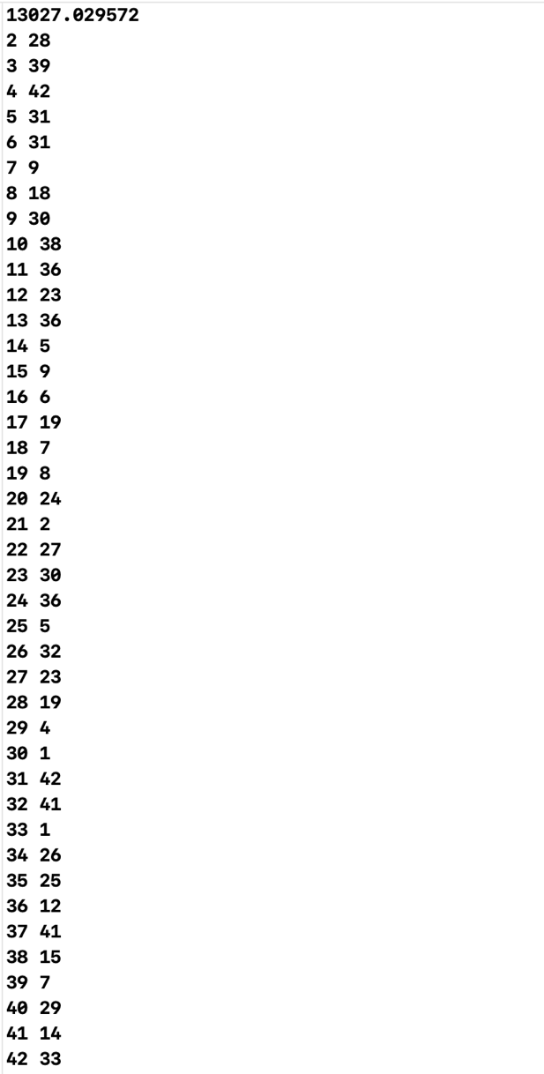

22基站：

表格

